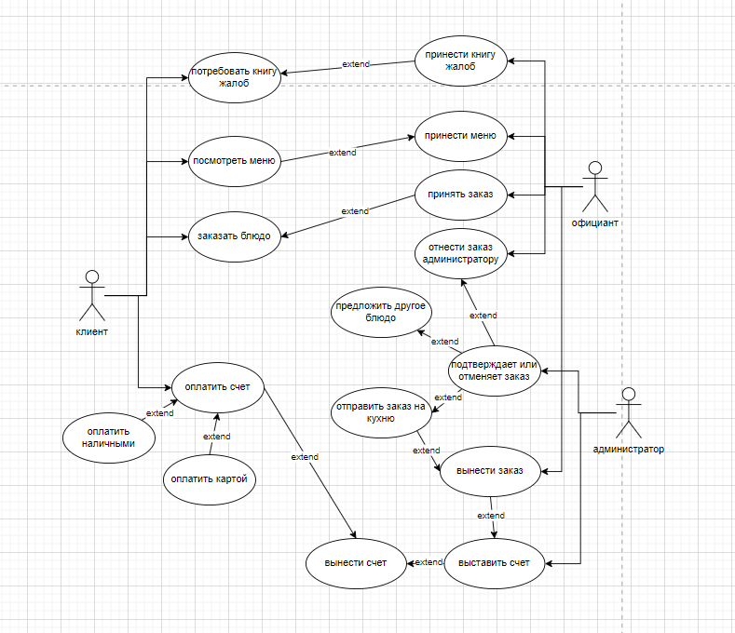

Таблица 1 – Описание варианта использования «Заказать блюдо»

|  |  |
| --- | --- |
| **ID** | **UC** |
| **Наименование** | Заказать блюдо |
| **Участники** | клиент |
| **Описание** | Клиент заказывает блюдо из возможных в меню. И говорит о нем официанту |
| **Триггер** | Клиент указывает необходимое блюдо. |
| **Предварительные условия** | PRE-1. Клиент имеет право заказать блюдо  PRE-2. Клиент имеет меню, для заказа. |
| **Выходные условия** | POST-1. Заказ отправляется администратору.  POST-2. Официант приносит извинения, предлагает выбрать другое блюдо. |
| **Нормальное направление развития варианта использования** | 1. Официант приносит меню для клиента  2.   Клиент выбирает заказ, и заказывает у официанта  3.   Официант принимает заказ клиента, если заказ присутствует в меню. |
| **Альтернативное направление развития варианта использования** | 1. Официант приносит меню  2. Клиент выбирает заказ  3. Официант отказывает в заказе, потому что данного блюда нет в меню.  4. Официант предлагает другое блюдо из меню |
| **Исключения** | 1. Клиент заказал блюдо, а ему отказали, он требует книгу жалоб и пожеланий, и уходит. 2. Если клиента что-то не устраивает в его заказе, он сразу сообщает об этом официанту. |

Таблица 2 – Описание варианта использования «Подтверждение или отмена заказа»

|  |  |
| --- | --- |
| **ID** | **UC** |
| **Наименование** | Подтверждение или отмена заказа |
| **Участники** | администратор |
| **Описание** | Официант приносит заказ администратору.  Он проверят, если на складе товары для данного заказа. Если есть, то администратор подтверждает заказ, если нет, то отменяет. |
| **Триггер** | Сотрудник указывает, что хочет заказать химикат. |
| **Предварительные условия** | PRE-1. Личность администратора аутентифицирована.  PRE-2. Администратор может отказать клиенту в заказе, только если на складе нет необходимых товаров для заказов |
| **Выходные условия** | POST-1. Заказ подтвержден и отправлен на кухню  POST-2. Заказ отменен, по причине отсутствия товаров на складе. |
| **Нормальное направление развития варианта использования** | 1. Официант приносит заказ администратору. 2. Администратор проверяет, есть ли товары для готовки этого заказа 3. Администратор подтверждает, если товары присутствуют на складе. |
| **Альтернативное направление развития варианта использования** | 1. Официант приносит заказ администратору. 2. Администратор проверяет, есть ли товары для готовки этого заказа 3. Администратор отменяет заказ, если товаров нет на складе. |

Таблица 3 – Описание варианта использования «Выставить счет»

|  |  |
| --- | --- |
| **ID** | **UC** |
| **Наименование** | Выставить счет |
| **Участники** | Администратор |
| **Описание** | При проверки товаров на складе и подтверждения заказа, администратор выставляет счет. |
| **Триггер** | Заказ подтвержден |
| **Предварительные условия** | PRE-1. Личность администратора аутентифицирована.  PRE-2. Терминал работает на данный момент |
| **Выходные условия** | POST-1. Выставлен счет |
| **Нормальное направление развития варианта использования** | Администратор считает, с помощью терминала сумму счета, и выставляет счет. |
| **Альтернативное направление развития варианта использования** | Терминал не работает и не может в ближайшее время не заработает, администратор считает счет вручную и выставляет его. |